Сегодня в МБОУ СОШ №3 р.п. Сосновоборск прошло открытое заседание школьного лесничества. Тема мероприятия: «Сохраним лесную красавицу».
Целью данного мероприятия было: раскрыть необходимость сохранения хвойных растений на планете; показать важность проведения мероприятий, направленных на сохранение ели и сосны, как источника жизни на земле; провести массовую агитацию учащихся по сохранению ели и сосны от предпраздничной вырубки; воспитывать чувство любви к богатствам природы, ответственность за ее процветание, благоухание.
Ребята подготовили агитационную программу в защиту лесной красавицы.
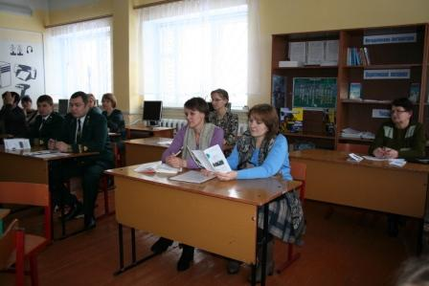
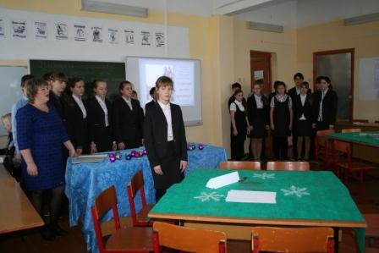
Прозвучала песенка: «Ёлочка живи» в исполнении ученицы 3 класса Алатыревой Юлии.
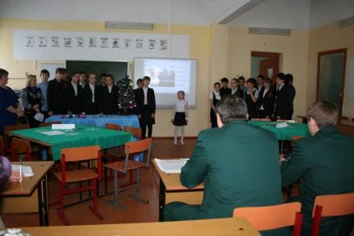
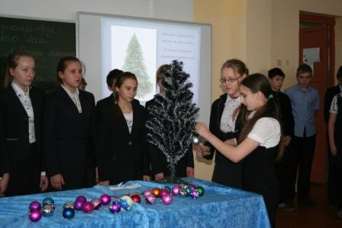
Между командой учеников и командой гостей мероприятия была проведена викторина-путешествие «Тайны русского леса». В ходе, которой участники наряжали свои ёлочки с помощью игрушек-баллов, которые они зарабатывали за правильные ответы.
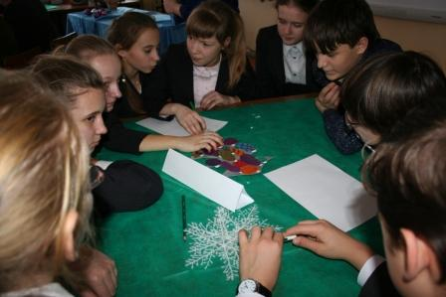
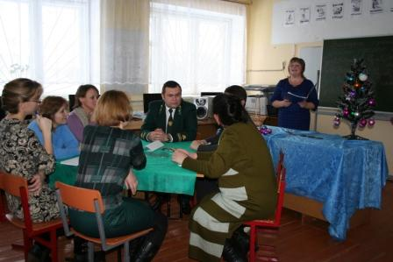
У обеих команд получились очень нарядные креативные ёлочки.
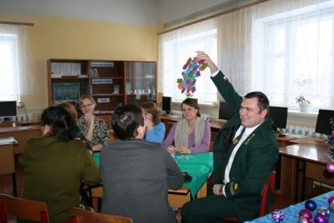
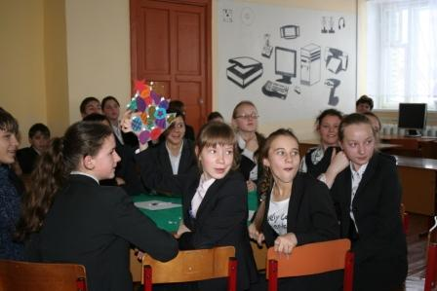
В завершении мероприятия все участники мероприятия спели песню: «В лесу родилась ёлочка».

